ОГИБДД МО МВД России «Нефтегорский»
Кто в ответе за содержание и строительство автомобильных дорог и улиц?
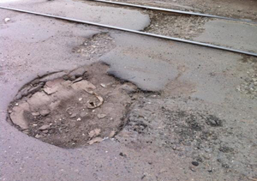

Согласно п. 2 ст. 12 Федерального закона от 10 декабря 1995г. №196-ФЗ «О безопасности дорожного движения» …обязанность по обеспечению соответствия состояния дорог после ремонта и в процессе эксплуатации установленным правилам, стандартам, техническим нормам и другим нормативным документам возлагается на орган исполнительной власти, в ведении которого находятся дороги.
В соответствии с Федеральным законом Российской Федерации от 6 октября 2003 года №131-ФЗ «Об общих принципах организации местного самоуправления в Российской Федерации», финансирование и реализация мероприятий направленных на совершенствование организации дорожного движения, возложена на органы местного самоуправления.
В соответствии с пунктом 5 части 1 ст.14 Федерального закона от 06.10.2003 № 131-ФЗ «Об общих принципах организации местного самоуправления в Российской Федерации» к вопросам местного значения поселения отнесены содержание и строительство автомобильных дорог общего пользования, мостов и иных транспортных инженерных сооружений в границах населенных пунктов поселения, за исключением автомобильных дорог общего пользования, мостов и иных транспортных инженерных сооружений федерального и регионального значения.
В соответствии с п.7 ст.3 Федерального закона от 08.11.2007 № 257-ФЗ местная администрация (исполнительно – распорядительный орган муниципального образования) является владельцем автомобильных дорог местного значения.

Государственный инспектор ДН
ОГИБДД МО МВД России «Нефтегорский»
лейтенант полиции А.С. Плетнёв

